ПЛАНШАЙБА
ДЛЯ РАСТОЧКИ ТОРМОЗНЫХ БАРАБАНОВ

грузовых автомобилей
VOLVO
и других
с диаметром центрирующей расточки барабана
282/295,3 мм

к Установке Р185
(по заказу)

ПБ «V».ПС
Паспорт и инструкция по эксплуатации

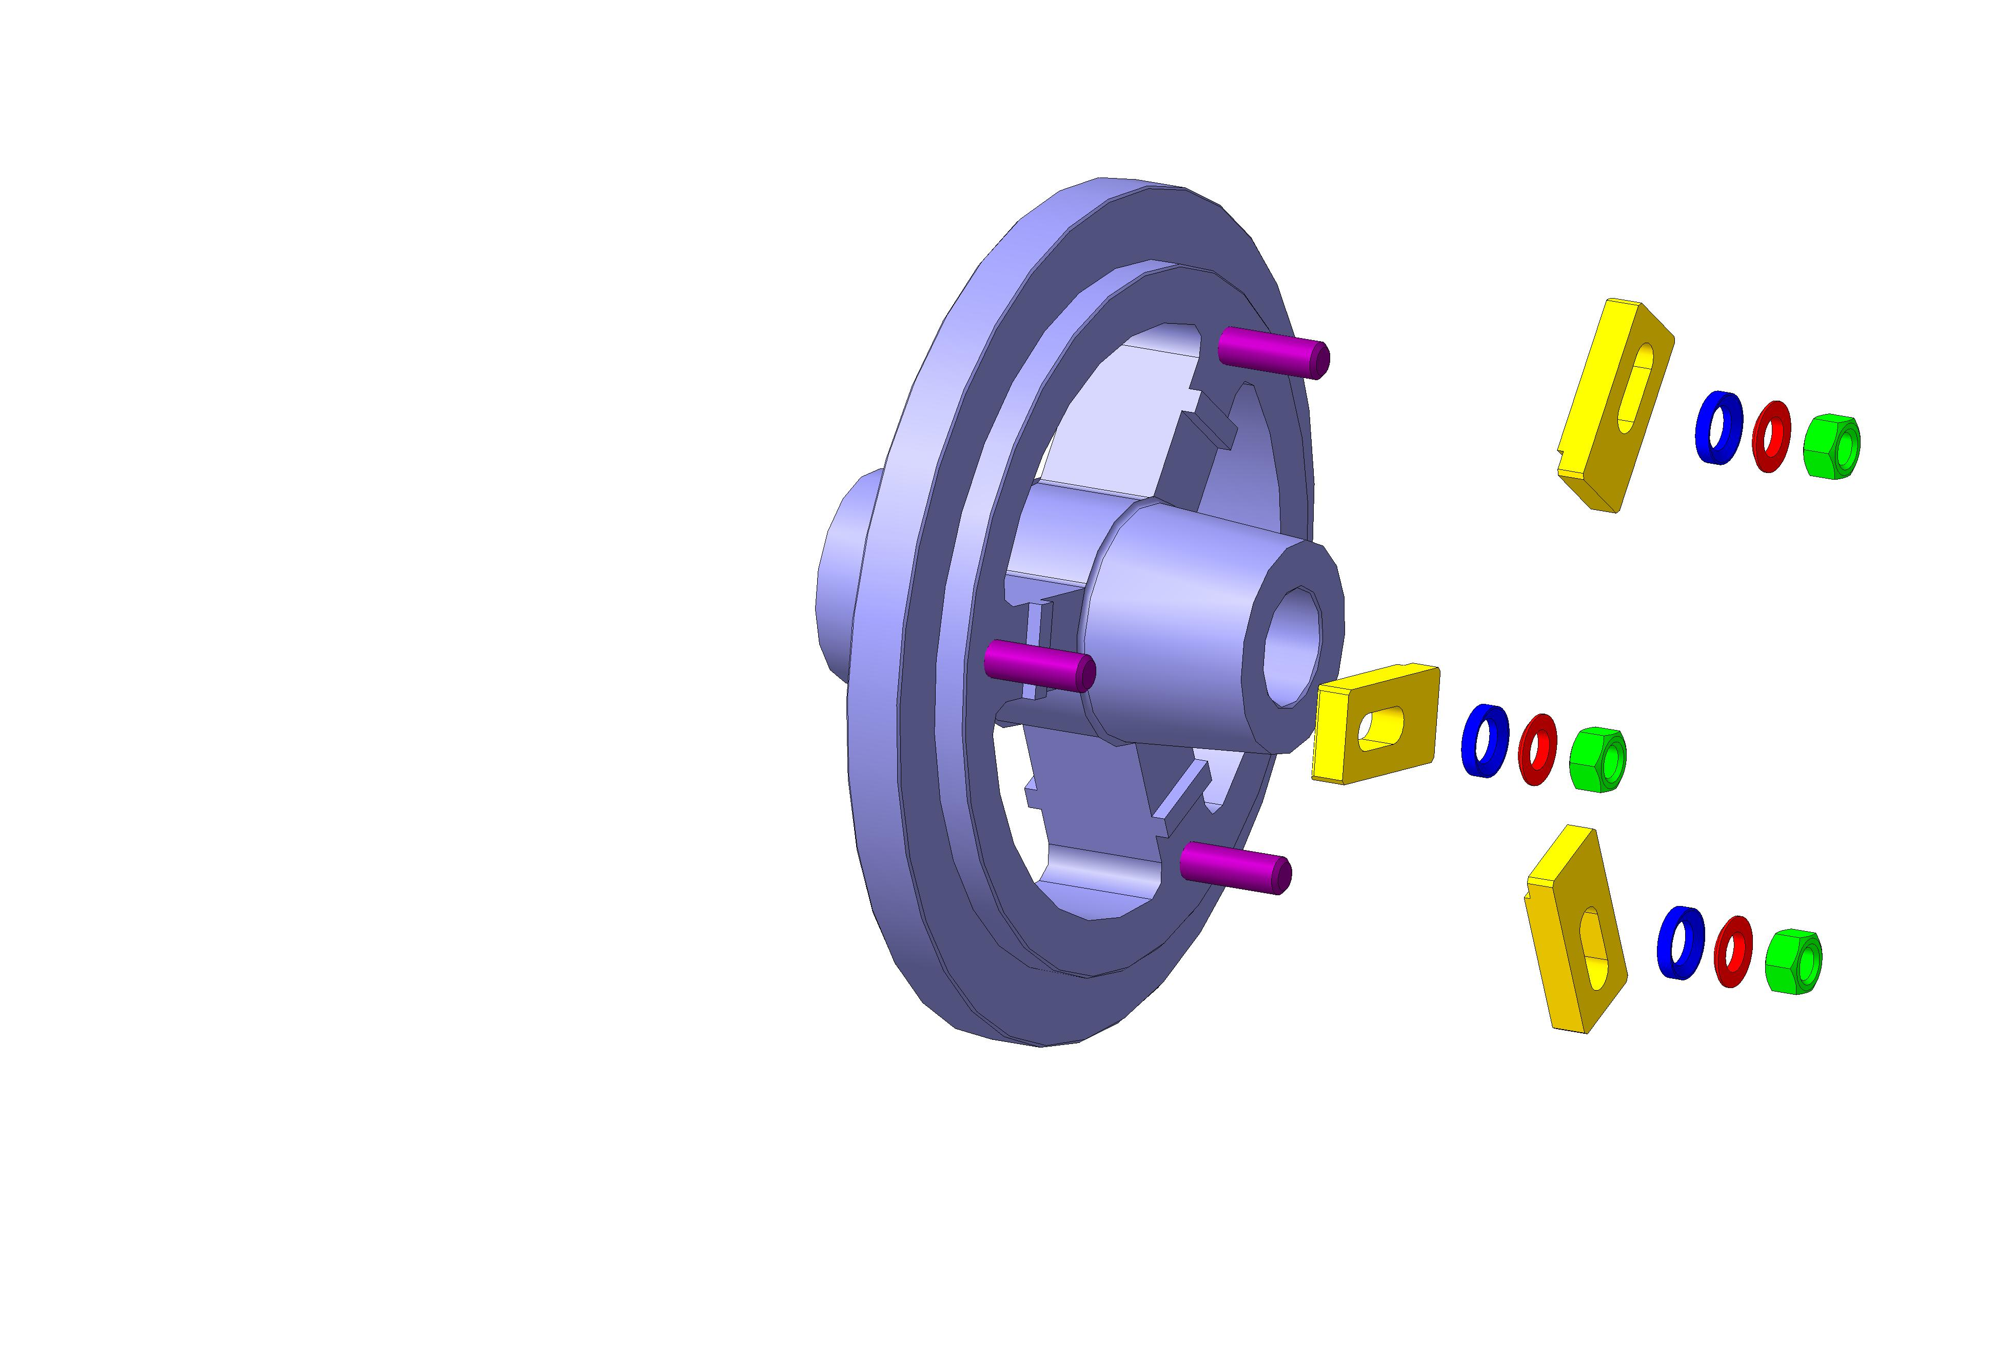

Назначение

Планшайба является дополнительной комплектацией к «Установке для расточки тормозных барабанов Р185», и позволяют производить на ней расточку тормозных барабанов без ступицы, с центрирующим отверстием диаметром 282 или 295,3 мм, некоторых грузовых автомобилей и автобусов «Volvo» и других марок самых известных Европейских производителей грузовиков, прицепов и полуприцепов, таких как:
Ror, Scania
в случае одинаковой размерности центрирующего отверстия барабанов.
Подборка барабанов по размерам приведена в обязательном Приложении А

Комплектность

Обозначение | Наименование | Маркировка на детали  или размер | Количество,  шт.
ПБ V.0.01 | Планшайба | 282/295,3 | 1
ПБ МБ1.0.02 | Прижим |  | 3
ПБ МБ1.0.03 | Шпилька | М16х45 | 3
ГОСТ5927-70 | Гайка М16 |  | 3
ГОСТ 13438-68 | Шайба 7019-0395 сферическая |  | 3
ГОСТ 13438-68 | Шайба 7019-0415 коническая |  | 3

Порядок работы

Барабан без ступицы крепится на соответствующую центрирующую расточку диаметром 282 или 295,3 планшайбы 1 (рисунок 1) тремя зажимами 2.
Допускается установка планшайбы изнутри барабана, с регулировкой по месту и контролем биения.
При смене модели барабана по центрирующей расточке диаметром 282 или 295,3 мм, предусматривается перестановка шпилек и деталей крепления на другую сторону планшайбы. Дублирующий комплект шпилек и деталей крепления может быть поставлен по заказу.
Планшайба с барабаном устанавливается на штатной конической оправке с посадочным диаметром 50 мм и закрепляется гайкой М42-LH (левая резьба) с набором дистанционных втулок (имеются в комплекте станка).
Обработка производится по инструкции на станок.

Дата выпуска _________________________________________
Консервацию произвел _________________________________
Изделие принял контролер ОТК _________________________

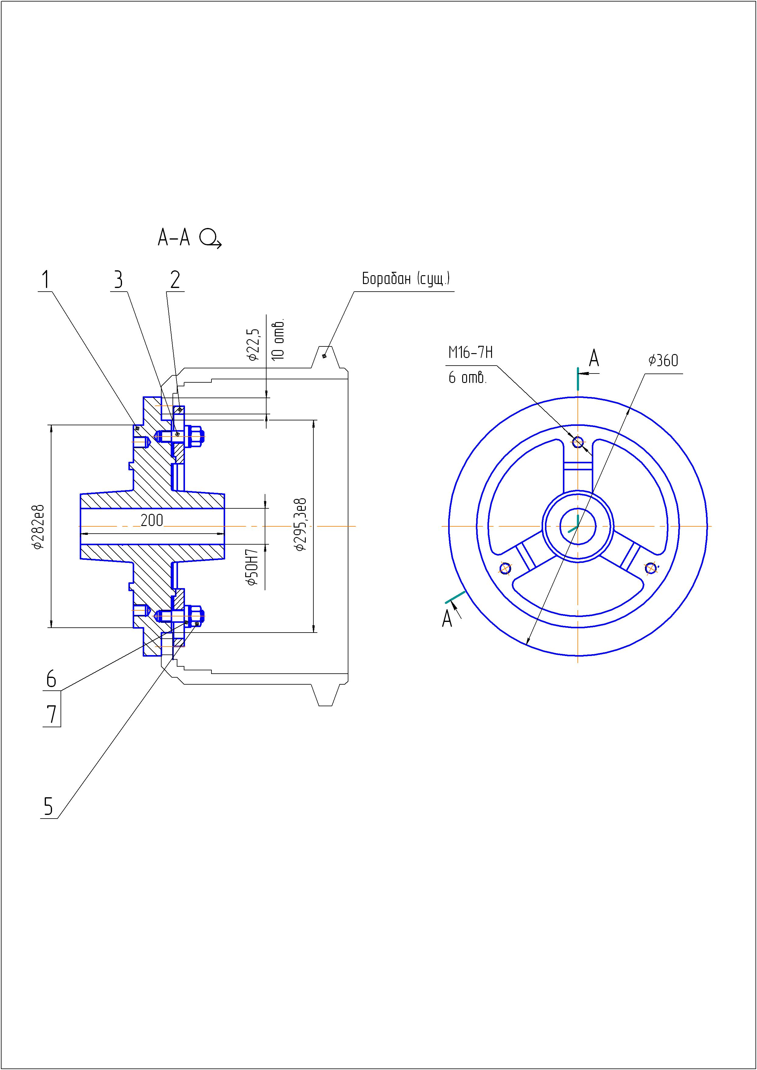

Рисунок 1 - Планшайба для расточки тормозных барабанов автомобилей
VOLVO

1 Планшайба; 2- Зажим; 3 – Шпилька; 5 – Гайка М16;
6,7 – Набор шайб (сферических и конических, в комплекте)

Приложение А
(обязательное)

Подборка барабанов по диаметру центрующей расточки C=282/295,3
Актуальность 2010 г.

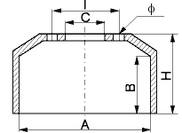

F - front brake drum (передний)
R - rear brake drum (задний)

VOLVO

№  п/п | Catalogue № | Original | Tupe of track or size of clamps | A | B | H | C | I | Holes |  | Weight | F/R
 |  |  |  |  |  |  |  |  | Q-TY | Ø | Weight | F/R
 | 112-VO-00 | 1599013 | F10, FL7, FL10, F12, F16,  Z-CAM | 410 | 130 | 208 | 282 | 335 | 10 | 28 | 44
 | 113-VO-00 | 1599014 | F10, FL7, FL10, F12, F16,  Z-CAM | 410 | 158,5 | 236,5 | 282 | 335 | 10 | 28 | 50
 | 114-VO-00 | 352788-4 | F89-N1012 | 413 | 137 | 217 | 282 | 335 | 10 | 33 | 44 | F
 | 116-VO-00 | 1577 439-4 | F12, N, 12, F, N10, N7 | 393,7 | 187 | 253 | 282 | 335 | 10 | 28 | 56 | F
 | 117-VO-00 | 0113 481-7 | B10R-B10M | 394 | 218 | 269 | 282 | 334 | 10 | 28 | 52 | F
 | 118-VO-00 | 159 9011/2 | FL7, FL10 | 410 | 215 | 295 | 282 | 335 | 10 | 28 | 65 | R
 | 119-VO-00 | 352787-6  1590 146-5 | F-N7/  F-G88, 89, F-N-TF10 | 394 | 215 | 289 | 282 | 335 | 10 | 33 | 60 | R
 | 120-VO-00 | 362172-9 | F-N7/  F-G88, 89, F-N-TF10 | 394 | 215 | 289 | 282 | 335 | 10 | 33 | 60 | R
 | 121-VO-00 | 352786-8 | F-N7/  F-G88, 89, F-N-TF10 | 413 | 163 | 240 | 282 | 335 | 10 | 33 | 49 | F
 | 122-VO-00 | 366.865-4 | F-N-10-20 | 413 | 163 | 240 | 282 | 335 | 10 | 28 | 50 | F
 | 123-VO-00 | 366.866-2 | N 1020 | 394 | 215 | 289 | 282 | 335 | 10 | 28 | 60 | R
 | 125-VO-00 | 1599009-6 | F17, FL10, Z-CAM | 410,5 | 193 | 261 | 282 | 335 | 10 | 28 | 57 | R
 | 131-VO-00 | 1599012-0 | F12, FL7, FL10 Z CAM, F, F12 Z-CAM | 410 | 230 | 307 | 282 | 335 | 10 | 28 | 66 | R
 | 132-VO-00 | 1599010-4 | F, FL12 Z-CAM, F, FL16 Z-CAM | 410 | 204,7 | 274 | 282 | 335 | 10 | 28 | 62
 | 185-VO-00 | 1599678-8 | FL7-FL10, F, FL12, F, FL16 | 410 | 181,4 | 249 | 282 | 335 | 10 | 28 | 55 | F
 | 186-VO-00 | 1599679-6 | F10-FL7, FL10, F12, F16 | 410 | 203 | 282 | 282 | 335 | 10 | 28 | 62 | F
 | 212-VO-00 | 1589429-8 | F, N, 7, 10, 12 | 393,5 | 256,4 | 314 | 282 | 335 | 10 | 28 |  | R
 | 269-VO-00 | 1590313-1 | S-CAM | 394 | 263 | 314 | 282 | 335 | 10 | 28
 | 280-VO-00 | 1075311 |  | 410 | 144 | 207 | 282 | 335 | 10 | 28 | 41,4
 | 281-VO-00 | 4171743 |  | 410 | 185 | 248 | 282 | 335 | 10 | 28 | 46,4
 | 282-VO-00 | 3171744 |  | 410 | 199 | 261 | 282 | 335 | 10 | 28 | 58,6
 | 283-VO-00 | 3171745 |  | 410 | 211 | 273 | 282 | 335 | 10 | 28 | 62
 | 284-VO-00 | 1075308 |  | 410 | 206 | 281 | 282 | 335 | 10 | 28 | 60
 | 285-VO-00 | 3171747 |  | 410 | 218 | 294 | 282 | 335 | 10 | 28 | 62,2
 | 286-VO-00 | 1075312 |  | 410 | 173 | 235 | 282 | 335 | 10 | 28 | 48,2
 | 287-VO-00 | 3171748 |  | 410 | 230 | 306 | 282 | 335 | 10 | 28 | 60
 | 292-VO-00 | 3111116 |  | 410 | 237 | 286 | 282 | 335 | 10 | 28 | 67
 | 354-VO-00 | 9524103 | VOLVO | 394 | 249 | 287 | 282 | 335 | 10 | 28

ROR

№  п/п | Catalogue № | Original | Tupe of track or size of clamps | A | B | H | C | I | Holes |  | Weight | F/R
 |  |  |  |  |  |  |  |  | Q-TY | Ø | Weight | F/R
 | 256-RO-00 | 212.20.183 |  | 419 | 192 | 238 | 282 | 335 | 10 | 24 | 41

SCANIA

№  п/п | Catalogue № | Original | Tupe of track or size of clamps | A | B | H | C | I | Holes |  | Weight | F/R
 |  |  |  |  |  |  |  |  | Q-TY | Ø | Weight | F/R
 | 085-SC-00 | 285.901 | LB111, LT, LTS | 413 | 138 | 221 | 295,3 | 335 | 10 | 23,5 | 44 | F
 | 086-SC-00 | 285 895  360 569 | SN112 | 413 | 185,5 | 254 | 295,3 | 335 | 10 | 23,5 | 55
 | 088-SC-00 | 297 427  360 566 | LB111, Type L81, L, LS86, LB, LBS86, G, P, T82, LBS, LBT111, LS, LT111, LS141, LT146 | 413 | 141 | 239 | 295,3 | 335 | 10 | 23,5 | 50 | R
 | 089-SC-00 | 297 428 | BR, CR, BAK, 86, 111, 112, 116 | 413 | 140,4 | 228 | 295,3 | 335 | 10 | 23,5 | 47 | F
 | 092-SC-00 | 320 392  360 568 | LB111, Type G,  P, T82, G, P, R, T92, 112 | 413 | 187 | 247 | 295,5 | 335 | 10 | 23,5 | 53
 | 129-SC-00 | 285 894  360 570 | LB11, Type G, P, T82, R, T92, 112 | 413 | 183 | 263 | 295,3 | 335 | 10 | 23 | 57 | R
 | 130-SC-00 | 305 406  360 572 | LB111, LB141, AD80, L, LS, LB, LBS, LBT, 112 | 413 | 210 | 296 | 295,3 | 335 | 10 | 23 | 67 | R
 | 138-SC-00 | 360 571 |  | 413 | 208 | 274 | 295,3 | 335 | 10 | 23,5 | 59 | R
 | 148-SC-00 | 393 544  360 567 | GPT82, Type L, LF, LS86, LB, LBS86, LBS, LBT111, L, LS, LY111 | 413 | 143 | 253 | 295,3 | 335 | 10 | 23,5 | 48 | R
 | 149-SC-00 | 392 391 | 113 | 413 | 183 | 263 | 295,3 | 335 | 10 | 23 | 57 | F
 | 170-SC-00 | 392 390 | G, P, R, T93, 113 | 413 | 185,5 | 254 | 295,3 | 335 | 10 | 23,5 | 60
 | 189-SC-00 | 395 976 | Batch 113 | 413 | 134 | 227 | 295,3 | 335 | 10 | 23,5 | 48
 | 266-SC-00 | 141 4152 |  | 413 | 185 | 263 | 295,3 | 335 | 10 | 23,5

